Marcha en defensa del empleo

y exigiendo justicia para los jornaler@s

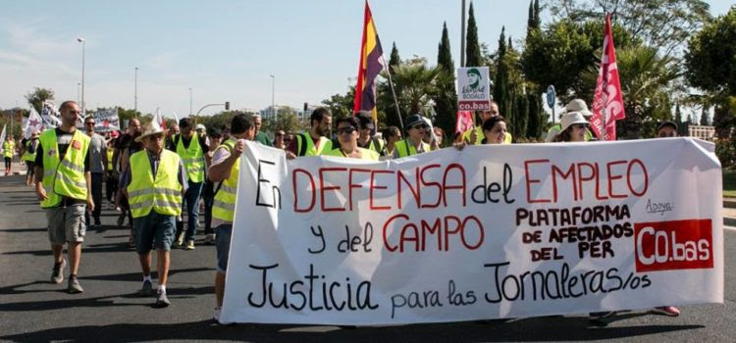

Llegados desde distintos pueblos de la comarca de la Vega del Guadalquivir, jornaleros y jornaleras comenzaron la marcha a pie poco después de las 9 de la mañana, del pasado día 11. Bajo un sol de justicia, recorrieron los 10 kilómetros que separan La Rinconada del Parlamento de Andalucía.

La marcha por la carretera
Con esta Marcha a pie, convocada por la Plataforma de Afectados del PER y apoyada por el sindicato Co.Bas, se quería denunciar el atropello cometido contra estos trabajadores del campo encausados penalmente porque los empresarios que los contrataron no pagaron sus seguros sociales. En lugar de castigar a los responsables, incomprensiblemente se atacó a las víctimas, retirándoles el PER y se les piden multas y años de cárcel.
Esta situación se da en medio de un grave desempleo y precariedad en el campo andaluz. Igual que se desmanteló la industria metalúrgica, se está desmantelando el campo y los trabajadores “sobrantes” se ven abocados a la miseria. Las subvenciones al desempleo son la tabla salvavidas en la que miles de personas se agarran, y ahora como con otros tantos recortes, quieren acabar con ella usando a los trabajadores de Agrícolas Espino y Baena Franco como cabeza de turco.
Durante la Marcha también hubo tiempo de reclamar la libertad de un sindicalista del campo injustamente encarcelado como Andrés Bódalo.
La marcha entra en Sevilla
La Marcha entró a Sevilla cruzando el barrio obrero de San Jerónimo, enfilando el Parlamento. Aquí se unieron el conocido dirigente jornalero y ahora diputado estatal Diego Cañamero y la diputada andaluza Mari García Poco a poco distintos grupos se iban uniendo a la Marcha a medida que la lucha obrera cruzaba las calles de Sevilla. Estuvieron presentes trabajadores de Extruperfil, compañeros/as de Cobas llegados desde Madrid, pertenecientes al Metro y la EMT, Transcom y otras empresas; así mismo se unieron activistas del 15M del sevillano barrio de Cerro Amate, dirigentes de IU o el Sindicato de Estudiantes.
Al llegar al Parlamento cerca de 300 personas engrosaban la Marcha sin dejar de gritar en todo el camino. En las puertas del Parlamento numerosos medios de comunicación recibieron a los jornaleros/as en lucha.
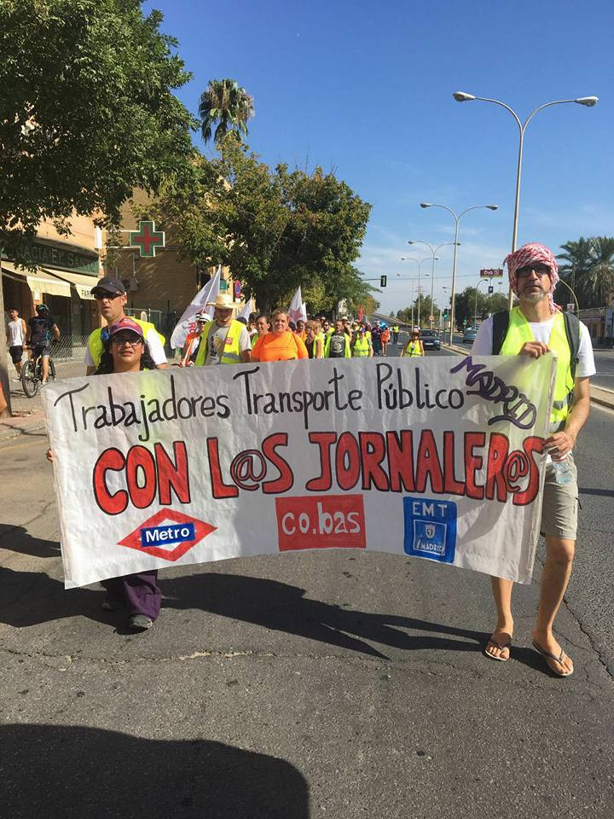

La Marcha terminó frente al Parlamento exigiendo que todos los partidos políticos allí representados sean coherentes con lo que ellos mismos aprobaron en la Diputación de Sevilla. Exigiendo que el gobierno de Susana Díaz y el Parlamento se mojen en la defensa de estos trabajadores, injustamente sancionados y encausados.
Queremos que haya empleo donde se respeten los derechos en el campo y la ciudad. Y mientras que no lo haya, al menos que no nos recorten las ya de por sí miserables ayudas con las que sobrevivimos.

